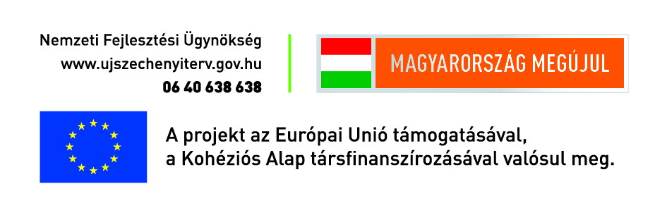

Tisztelt Lakók!

Mint arról korábban már tájékoztattunk Önöket, Kulcs és Rácalmás támogatást nyert a két település szennyvízelvezetési és tisztítási beruházásának előkészítésére. Dunaújváros azért csatlakozott a folyamathoz már most, az előkészítési szakaszban – és a közgyűlés azért biztosította önkormányzati forrásból a városra eső költségrészt –, hogy a kivitelezési szakasz kezdetekor (jövő év elején) már teljes jogú részese legyen a beruházásnak, és nyolcvan százalékos állami támogatással biztosíthassa a csatornát a város két lakóövezetében, a Százszorszép lakóparkban és Táborálláson.
Ne hagyjuk veszni ezt a kínálkozó lehetőséget! „Most nem azon kell háborogni, hogy eddig mi történt, vagy mi nem történt, hanem azon kell dolgozni, hogy a csatornázásban érdekelt dunaújvárosi ingatlantulajdonosok minél előbb létrehozzák a víziközmű-társulatot”, mondta Hingyi László, a terület önkormányzati képviselője, aki a maga részéről mindent megtesz azért, hogy a csatornázás révén teljesen közművesített legyen a város északi része is. Társulatalakító közgyűlés volt meghirdetve 2012. október 15-én délutánra, amelyre Önök a mostanihoz hasonlóan írásos meghívót kaptak. A társulat mégsem tudott megalakulni, mert az érdekeltségi területen lévő több mint 600 ingatlan tulajdonosa közül akkor még a 160-at sem érte el a jelentkezők száma, akik aláírták a szándéknyilatkozatot. Pedig a társulat létrehozásához az ingatlantulajdonosok kétharmadának - majdnem négyszáz érdekeltnek – a támogatása szükséges.
A műszaki megoldásokat ráérünk később kitárgyalni részletekbe menően. Az ingatlanokat terhelő érdekeltségi hozzájárulás megfizetésének módjáról szintén ráérünk később, majd akkor beszélni, amikor a Kulccsal és Rácalmással közösen elnyertük a kivitelezés nyolcvan százalékát finanszírozó állami támogatást. Addig ugyanis ezekről felesleges szót ejteni.
Most a szándéknyilatkozatokra van szükség! A támogatásnak ugyanis feltételei vannak. A pályázat beadásáig (december közepéig!) Kulcs, mint gesztor engedélyezteti a terveket, amelyekben már Dunaújváros északi lakóövezete is szerepel. Ám ezek birtokában is csak akkor igényelheti a támogatást a beruházás megvalósítására, ha az érintett ingatlantulajdonosok kétharmada megalakítja a víziközmű-társulatot, szándéknyilatkozatával bizonyítja: szeretné, ha megvalósulna a csatornázás.
A pályázati támogatás nélkül ingatlanonként 1.000.000-1.200.000 forint lenne a csatornázás, ami most megközelítőleg 250.000 forintért elérhető. A hétfői rendezvényen az OTP képviselője elmondta: lakáskasszával ezt akár 5 év alatt, részletben is megfizethetnék ja elentkezők, ami 60 hónapra lebontva alig több, mint háromezer forint költséget jelent csupán.
Semmi ez ahhoz a durva talajterhelési díjhoz képest, amit akkor kell fizetni, ha nem lesz csatorna! A talajterhelési díj ugyanis jelenleg Dunaújvárosban 3600 forint minden egyes elfogyasztott köbméter ivóvíz után, szemben a rákötés után fizetendő 255,39 Ft/m³ csatorna díjjal. Számoljanak utána: nem kicsi a különbség!
Kérjük, írják alá a szándéknyilatkozatot és juttassák el az október 15-én megválasztott előkészítő bizottság tagjainak, akik utcamegbízottakként járták eddig is a területet és gyűjtötték az aláírásokat. Ne várjanak rájuk, keressék őket Önök is! Kérjenek tőlük szándéknyilatkozatot vagy töltsék le a nyomtatványt az önkormányzat honlapjáról (ww.dunaujvaros.hu) vagy a DVCSH honlapjáról (www.dvcsh.hu), és kitöltve juttassák el azt a megbízottjukhoz.
Majdán Gábor (30-6210-843): Palánk, Európa Tanács, Ivó, Borgőz, Csabagyöngye, Ágacska utca
Somfai Rezső (30-957-5702): Barsi Dénes és Rózsa utca
Nyíri Miklós (30-297-4199): Magyar utca és Üdülősor
Jelinek Roland (30-6828-999): Butykos, Harcsa, Vágó, Táborállás, Pentelei M.J. utca
Takács Endre (20-9610-005): Hosszú sor, Pitypang köz, Orgona, Mályva, Akácos, Pipacs, Százszorszép, Búzavirág, Somogyi J., Berán L. utca.
Várjuk Önöket a 2012. október 30-án tartandó közműtársulati alakuló közgyűlésre is!

